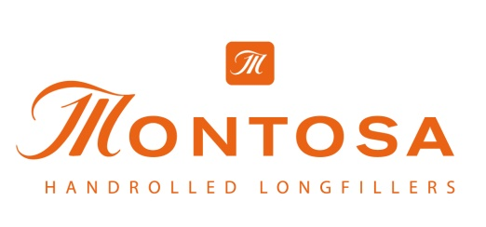
Nuancenreiche Süße für die kurze Rauchpause
Willkommen in der Familie: Montosa Maduro Cigarillo
Nicht zur Veröffentlichung vor dem 22. Mai 2023
Für eine kleine Genusspause ist immer Zeit! Das ist die Botschaft hinter dem Montosa Cigarillo, welches es nun auch in der Maduro Variante gibt. Es ist damit das erste 100% Zigarillo mit dunklem Maduro Deckblatt, das Arnold André auf den Markt bringt.
Das Montosa Maduro Cigarillo ist ein 100% Zigarillo aus 100% Premium Tabaken, kreiert und gefertigt bei Arnold André Dominicana. Ein Hingucker ist das dunkle Deckblatt, welches die typische Süße des Maduro-Tabaks beisteuert. Im kurzen Format sind die markanten, kraftvollen und zugleich leicht zugänglichen Komponenten perfekt aufeinander abgestimmt. Ein Hochgenuss für Zigarilloraucher, die etwas Besonderes für den kleinen Smoke suchen.
Das Montosa Maduro Cigarillo kostet in der 20er Packung 10,20 Euro und ist im ausgewählten Facheinzelhandel erhältlich.

Internetpräsenz:
www.montosa-cigar.de
www.alles-andre.de

Bünde, im Mai 2023

Kontakt:
Beatriz Dirksen
Headware Agentur für Kommunikation GmbH
Tel. 02244-920866
Fax: 02244-920888
Email: b.dirksen@headware.de

Arnold André
Das Familien-Unternehmen mit Sitz im ostwestfälischen Bünde ist Deutschlands größter Zigarrenhersteller. Zum Portfolio gehören weltbekannte Marken wie Handelsgold, Clubmaster und WTF! Shisharillo, oder die hochwertigen, eigenen Longfiller-Marken Carlos André, Parcero, Montosa und Buena Vista. Neben dem weiteren deutschen Standort im niedersächsischen Königslutter verfügt Arnold André über Unternehmen in Frankreich und Portugal sowie ein Werk in der Dominikanischen Republik für die Fertigung von Premiumzigarren und die Veredelung von Tabakdeckblättern. Die Produkte werden weltweit in über 80 Ländern vermarktet. Arnold André wurde 1817 gegründet und ist mittlerweile in der 7. Generation im Familienbesitz. Das Unternehmen beschäftigt international 850 Mitarbeiter.

